**Национальная одежда. Головной убор «Малахай»**

Автор: Павлюкова Анна Владимировна

Должность: учитель технологии

Организация : МБОУ СШ с.Рыткучи

Населенный пункт: ЧАО, Чаунский район, с. Рыткучи

**Цель:** Обучение пошиву головного убора; обучение художественной обработке меха и кожи, формирование технологических навыков соединения меховых деталей с учётом направления волосяного покрова; развитие двигательной сноровки; воспитание уважения и гордости к профессиям, связанными с народным промыслом.

**Оборудование:** Кроильные доски, канцелярский нож, ножницы, нитки капроновые, иглы трёхгранные, карточки - задания, мех оленя, мех росомахи, красные х/б нитки, образец головного убора.

**Словарная работа:** Малахай, камус, пыжик, камлейка, ровдуга.

**Методика обучения:** Вопросы, объяснение, наглядность (показ образца), показ действия.

**Тип урока:** комбинированный.

**План урока:**

1. Организационный момент.

- Анализ пройденного на последнем уроке материала.

- Чтение стихотворения Зои Ненлюмкиной «Погуляй со мною солнышко».

1. Объяснение нового материала.

- Крой головного убора.

- Украшение головного убора.

3. Практическая работа.

- Зарисовка эскиза головного убора.

- Физкультминутка.

- Подбор необходимого материала.

4. Анализ выполненной работы.

- Оценка.

**Ход урока.**

1.**Организационная часть***.* Подготовка рабочего места.

Повторение пройденного материала.

Вопросы.

Вопрос: Чем отличается крой мужской кухлянки от кроя женской кухлянки?

Ответ: Покрой женской кухлянки шире в подоле и длинней.

Вопрос Как называется женский комбинезон?

Ответ: Керкер.

Вопрос: Чем отличается молодёжная одежда от одежды пожилых людей?

Ответ: Отличается тем, что для молодых одежда обильней орнаментируется, чем одежда для людей пожилого возраста.

Вопрос: Назовите способы украшения национальной одежды?

Ответ: Меховой мозаикой, розетками, кисточками из ровдуги и кусочками меха, полосками кожи с прорезами и продержкой в них узких ремешков из белой замши или мандарки.

Вопрос: Что такое мандарка?

Ответ: Это шкура нерпы, обработанная особым способом с удалением волосяного покрова. Хорошо выделанная мандарка имеет белый цвет. Она не растягивается так, как ровдуга.

Вопрос: Чем отличается ровдуга от мандарки?

Ответ: Ровдуга – это шкура оленя, выделанная со снятием волосяного покрова.

Вопрос: Где применяется ровдуга?

Ответ: Идёт на изготовление перчаток, сумок, одежды и широко применяется для различных отделок.

2. Объяснение нового материала:

Прослушайте стихотворение чукотской поэтессы Зои Ненлюмкиной.

«Погуляй со мною, Солнышко».

- На дворе мороз, кругом белым- бело,

прежде чем гулять, оденусь я тепло.

-Помоги – ка, мама, мне надеть чижи!

В торбаса мои подстилку положи

из травы сухой, что летом рвали мы

вместе с дедом специально для зимы.

Торбаса на мне, кухлянка, малахай,

рукавицы меховые…

- Открывай! Вот готова.

Не замёрзну я теперь.

Ну, скорее, ну скорей открой мне дверь!

Белым снегом всё укутала зима:

лёг на море он, на землю, на дома.

На горах камлейки, белые, как снег.

Шубы новые пушистые у всех:

у собачек, у песцов, у медвежат.

Звери в шубах на морозе не дрожат.

Только солнышко от холода дрожит.

Чуть покажется и сразу же спешит в те края,

где вместо снега льют дожди.

-Эй!- кричу я громко Солнцу,- подожди!

Знаю – холодно, не убегай! Отогрейся!

Вот тебе мой малахай! Надевай скорей!

Хороший, тёплый он.

Ну а я пока наброшу капюшон.

Погуляй со мною, Солнышко, часок!

Не спеши сегодня скрыться за мысок.

В этом стихотворении перечислена традиционная чукотская одежда, которая состоит из: торбас, кухлянки, чижей, рукавиц и малахая. Сегодня я познакомлю вас с головным убором который называется «Малахай».

Просмотр презентации «Традиционная одежда. Головные уборы».

Малахай – это головной убор. Мужчины носили зимой головные уборы нескольких типов. Наиболее характерным для них был головной убор круглой чепчикообразной формы. Головной убор чукчи делали двойным, мехом внутрь и мехом наружу. Кроили его из одной шкурки пыжика: кругообразной части, закрывающей темя и затылок, и прямоугольной части, закрывающей верхнюю часть головы. Мех для головного убора особенно тщательно подбирался из короткошерстных шкур оленя – пыжика или камуса оленя. На опушку шёл мех росомахи или собаки. Украшали головной убор меховой мозаикой, а также полосками белой мандарки с геометрическим или растительным орнаментом. Женщины редко носили головные уборы и надевали их только при перекочёвках. Форма и крой женских головных уборов ничем не отличались от мужских, но более искусно украшались. Различные геометрические орнаменты вырезали из ровдуги или меха оленя и нашивали в виде аппликации на теменную часть. Часто они орнаментировались мозаикой и вышивкой. Нередко на одном изделии сочеталось сразу несколько художественных приёмов, что придавало им особую нарядность.

3. Зарисовка эскиза по собственному замыслу.

4.Физкультминутка.

- Мы трудились очень много,

Отправляемся в дорогу, (Ходьба на месте)

Побываем тут и там,

Поглядим по сторонам. (Повороты корпусом)

Головой теперь покружим –

Лучше мозг работать будет. (Вращения головой)

Руки ставим перед грудью,

Разводить их резко будем

С поворотом раз – два – три. ( Руки перед грудью, рывки руками)

Приседаем - раз – два – раз,

Ноги разомнём сейчас.

Сели- встали, сели – встали (Приседания)

И немножечко устали.

На ходьбу мы перейдём,

Сядем и передохнём.

5.Практическая работа

Подбор необходимого материала: камус, пыжик, ровдуга, мех росомахи и т.д. Вспомните, что называют пыжиком (это шкурка новорождённого телёнка в возрасте до 1 месяца), ровдуга (замша, продымленная или окрашенная настоем ольхи), камус (шкура, снятая с ног оленя).

Крой малахая. Мастерицы никогда не пользовались линейками и другими приспособлениями для кроя. Для измерения они использовали фаланги пальцев, ладонь и часть руки (расстояние от начала пальцев до локтя). И по сей день мастерицы кроят «на глаз». Часто женщины для кроя использовали старые распоротые вещи.

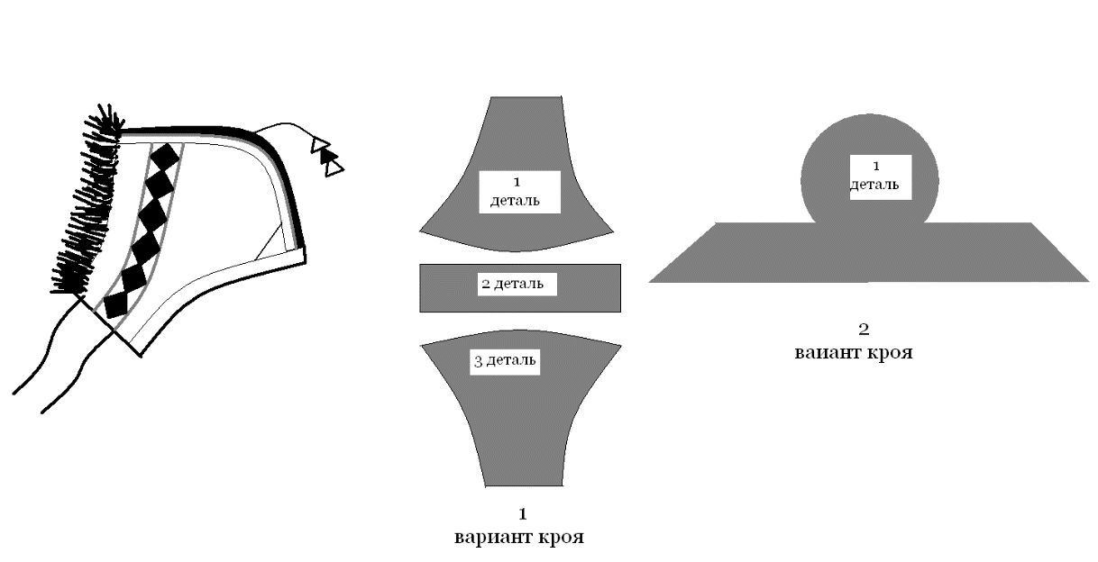

6.Анализ выполненной работы.

1.Крой должен быть выполнен ровно по намеченным линиям, на кроильной доске мехом вниз.

2.Направление волоса строго вертикально.

3.Кроить нужно только ножом.

Оценка.

**Инструкционная карта практической работы**

«Крой головного убора - малахая».

1.Оборудование рабочего места: мех оленя (камус или пыжик), кроильные доски, ножи.

Последовательность выполнения работы:

1.Расправить камус или пыжик.

2.Положить камус или пыжик на кроильную доску мехом вниз.

3.Нанести контурные линии на мездру (крой № 2).

4.Выполнить раскрой по намеченным линиям при помощи ножа.

Список используемой литературы:

* Т.Б. Митлянская « Сельскому учителю о народных художественных ремеслах Сибири и Дальнего Востока»;
* Л.В.Андреева «Художественная обработка меха и кожи у народностей Северо-Востока».